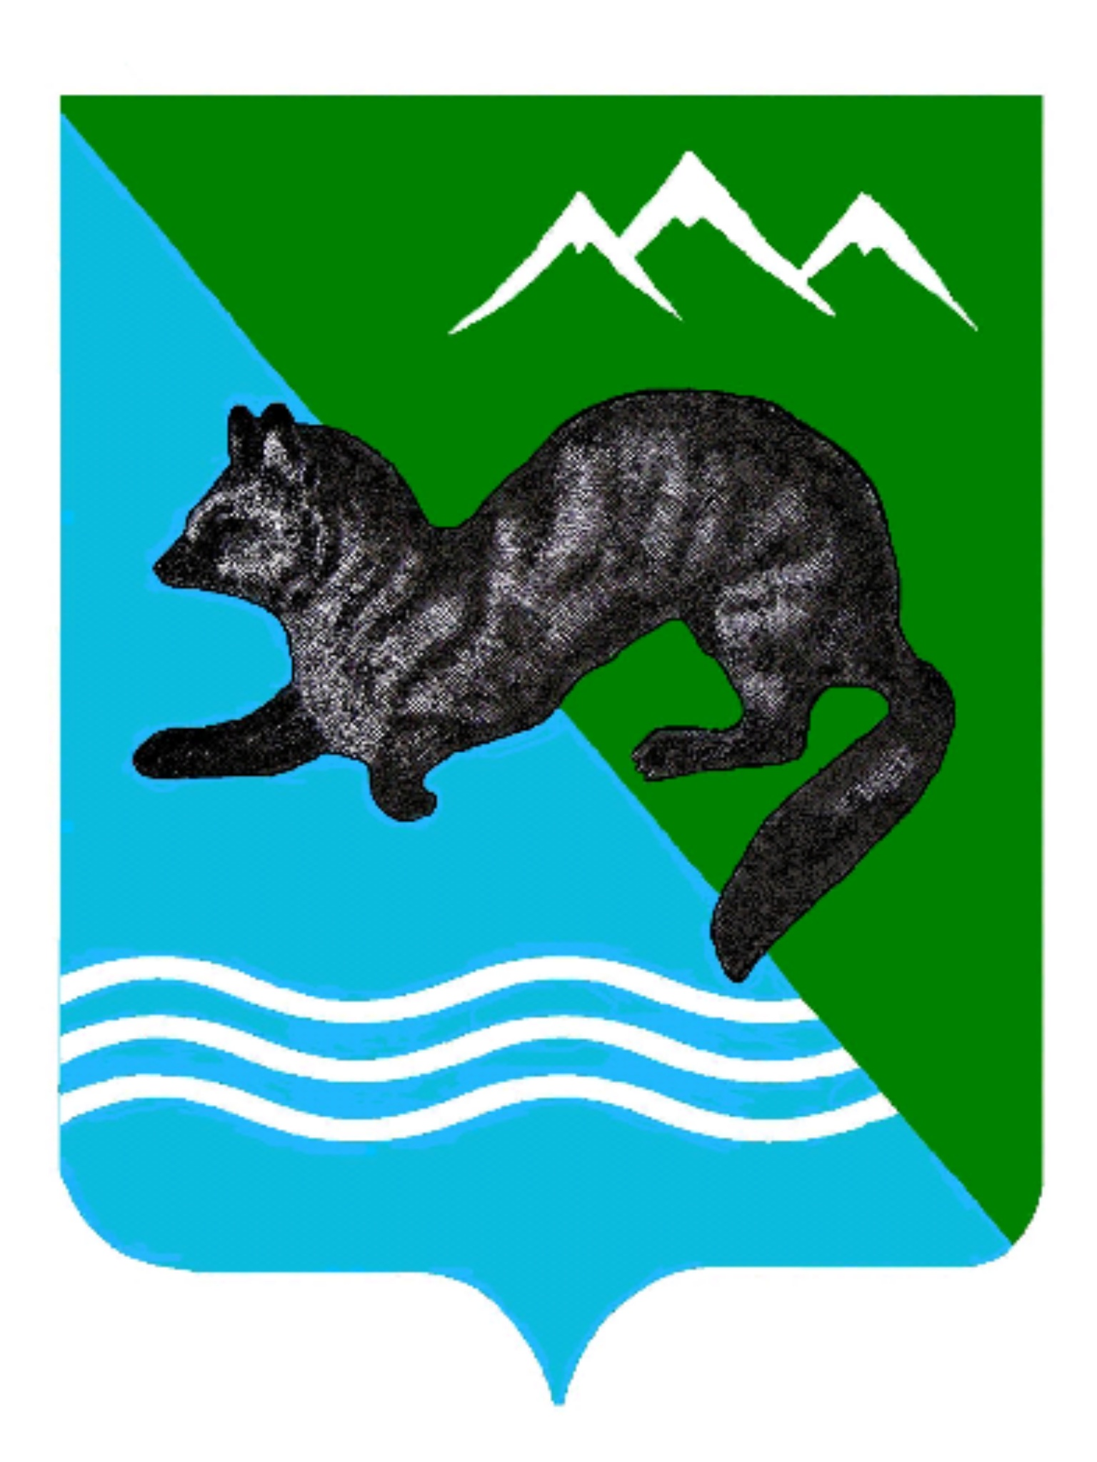
ПОСТАНОВЛЕНИЕ

АДМИНИСТРАЦИИ СОБОЛЕВСКОГО МУНИЦИПАЛЬНОГО РАЙОНА КАМЧАТСКОГО КРАЯ
01 февраля 2016 с.Соболево №18

Об установлении размера родительской платы за присмотр и уход за детьми в муниципальных казенных дошкольных образовательных учреждениях Соболевского муниципального района, реализующих основную общеобразовательную программу дошкольного образования

В соответствии с Порядком об установлении родительской платы и размере родительской платы за присмотр и уход за детьми в муниципальных казенных дошкольных образовательных учреждениях Соболевского муниципального района, реализующих основную общеобразовательную программу дошкольного образования, утвержденным постановлением администрации Соболевского муниципального района № 378 от 05 декабря 2013г

АДМИНИСТРАЦИЯ ПОСТАНОВЛЯЕТ:

- Установить размер родительской платы за присмотр и уход за детьми в муниципальных казенных дошкольных образовательных организациях Соболевского муниципального района, реализующих основную общеобразовательную программу дошкольного образования, согласно приложению.

2. Со дня вступления в силу настоящего постановления признать утратившим силу:
1) постановление главы администрации Соболевского муниципального района от 19.12.2013г. №389 « Об установлении размера родительской платы за присмотр и уход за детьми в муниципальных казенных дошкольных образовательных учреждениях Соболевского муниципального района, реализующих основную общеобразовательную программу дошкольного образования»
2) постановление главы администрации Соболевского муниципального района от 22.04.2014г. № 92 « О внесении изменения в приложение к постановлению администрации Соболевского муниципального района от 19.12.2013г. «Об установлении размера родительской платы за присмотр и уход за детьми в муниципальных казенных дошкольных образовательных учреждениях Соболевского муниципального района, реализующих основную общеобразовательную программу дошкольного образования»

3. Управлению делами опубликовать настоящее постановление в районной газете «Соболевские вести» и разместить на официальном сайте Соболевского

муниципального района в информационно-коммуникационной сети «Интернет»

4. Настоящее постановление вступает в силу после дня его официального опубликования и распространяется на правоотношения, возникшие с 1 октября 2015года.

Глава Соболевского муниципального района В.И.Куркин

Приложение
к постановлению администрации
Соболевского муниципального района
от 01.02.2016 N 18

Размер родительской платы за присмотр и уход за детьми в муниципальных казенных дошкольных образовательных организациях Соболевского муниципального района, реализующих основную общеобразовательную программу дошкольного образования

Категория | Размер родительской платы за один день пребывания в образовательной организации (рублей)
Родители (законные представители) несовершеннолетних детей | 169,32

